КРИПТОГРАФІЯ КОМП’ЮТЕРНИЙ ПРАКТИКУМ №2
Криптоаналіз шифру Віженера

ФБ-33 Стогнійчук Інна
ФБ-33 Грабченко Олександр
Варіант 4

Мета роботи: Засвоєння методів частотного криптоаналізу. Здобуття навичок роботи та аналізу потокових шифрів гамування адитивного типу на прикладі шифру Віженера.

Порядок виконання роботи:

0. Уважно прочитати методичні вказівки до виконання комп’ютерного практикуму.
1. Самостійно підібрати текст для шифрування (2-3 кб) та ключі довжини r = 2, 3, 4, 5, а також довжини 10-20 знаків. Зашифрувати обраний відкритий текст шифром Віженера з цими ключами.
2. Підрахувати індекси відповідності для відкритого тексту та всіх одержаних шифртекстів і порівняти їх значення.
3. Використовуючи наведені теоретичні відомості, розшифрувати наданий шифртекст (згідно свого номеру варіанта)

Хід роботи:

1. Самостійно підібрати текст для шифрування (2-3 кб) та ключі довжини r = 2, 3, 4, 5, а також довжини 10-20 знаків. Зашифрувати обраний відкритий текст шифром Віженера з цими ключами.

Текст який ми обрали — це відривок з твору “Мастер та Маргарита”. В коді є функція , яка відповідає за його фільтрацію.
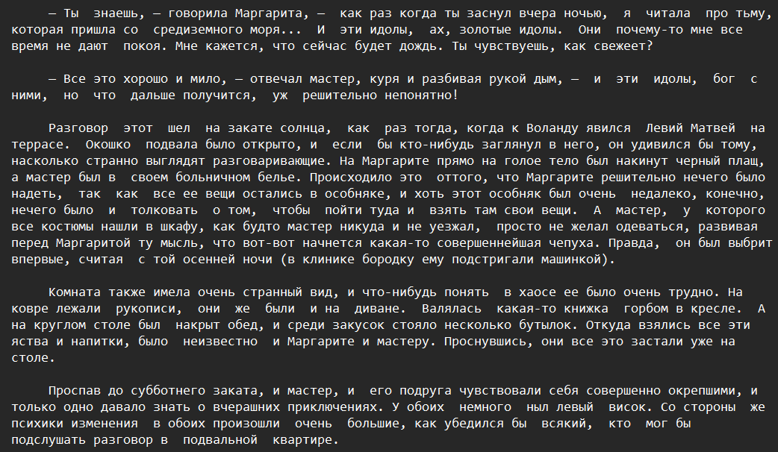
Результати шифрування :

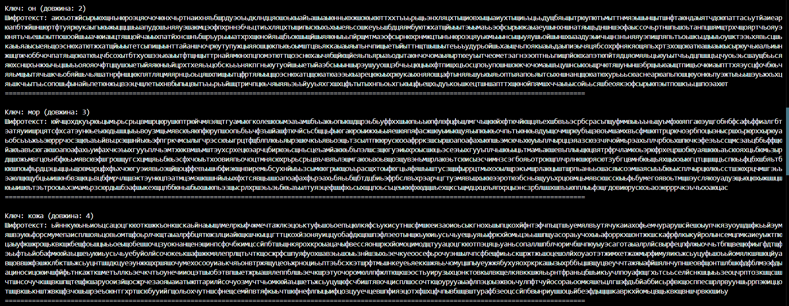
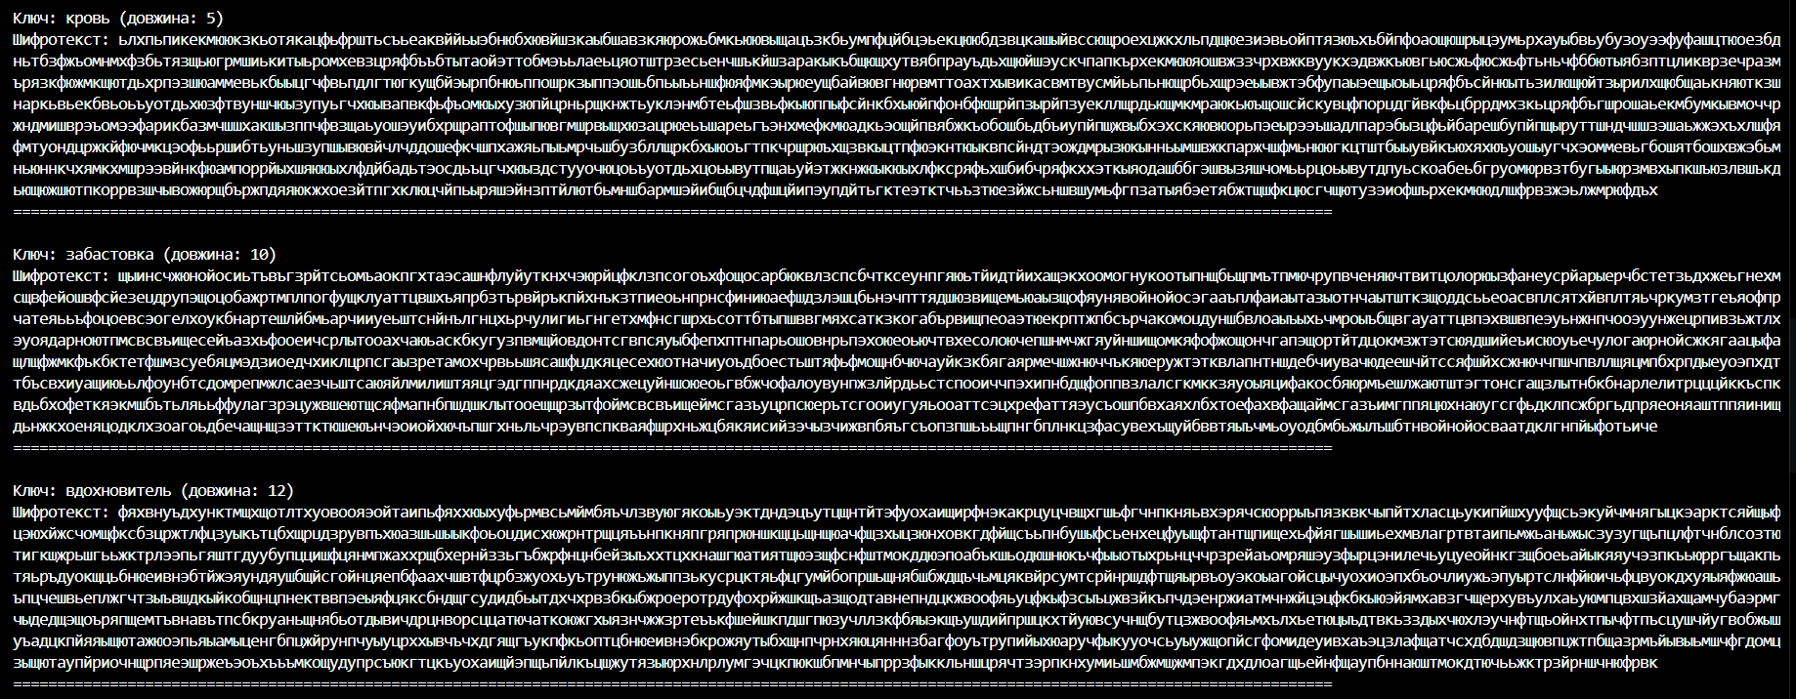
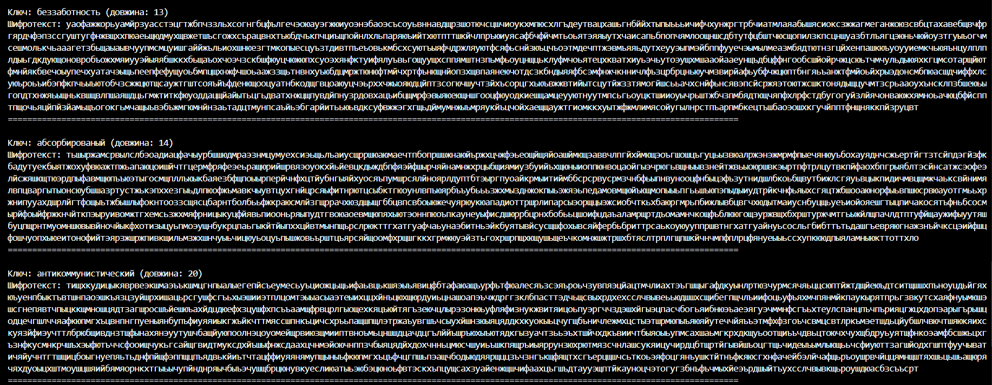

2. Підрахувати індекси відповідності для відкритого тексту та всіх одержаних шифртекстів і порівняти їх значення.

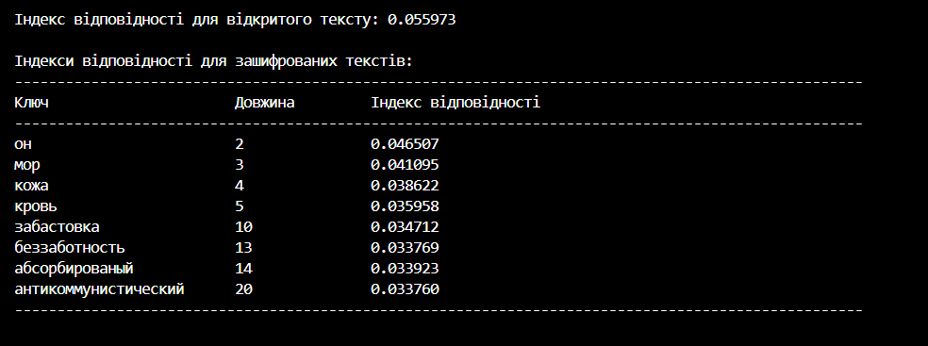

Діаграма залежностей :

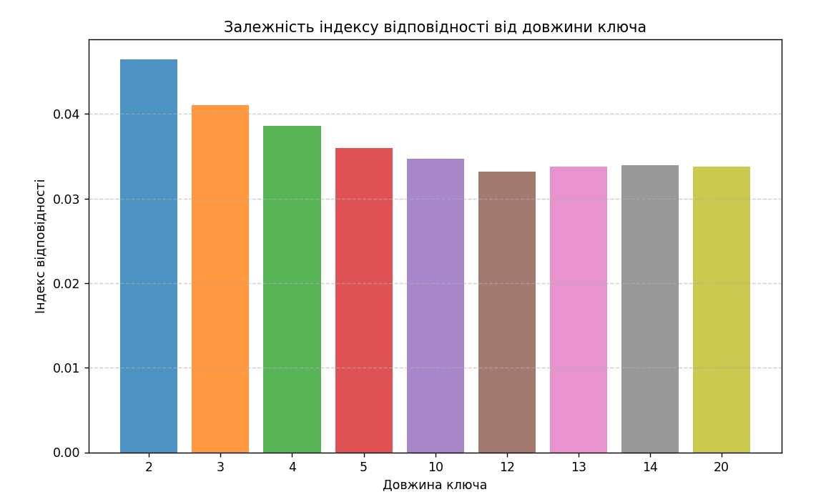

Код :

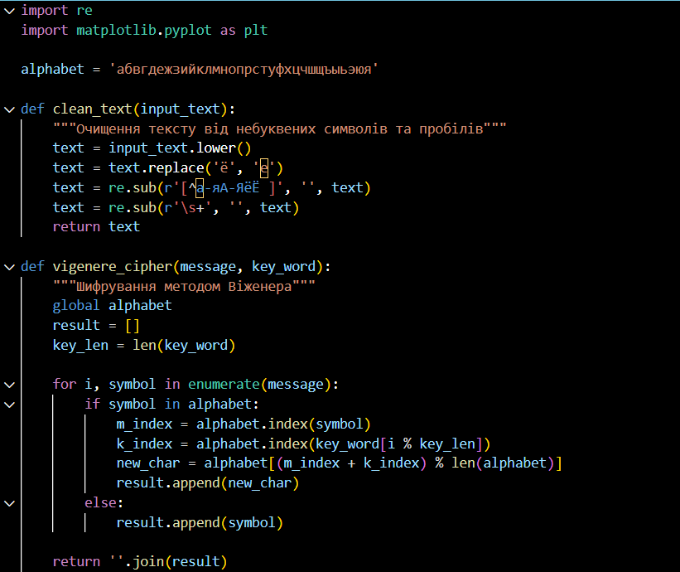

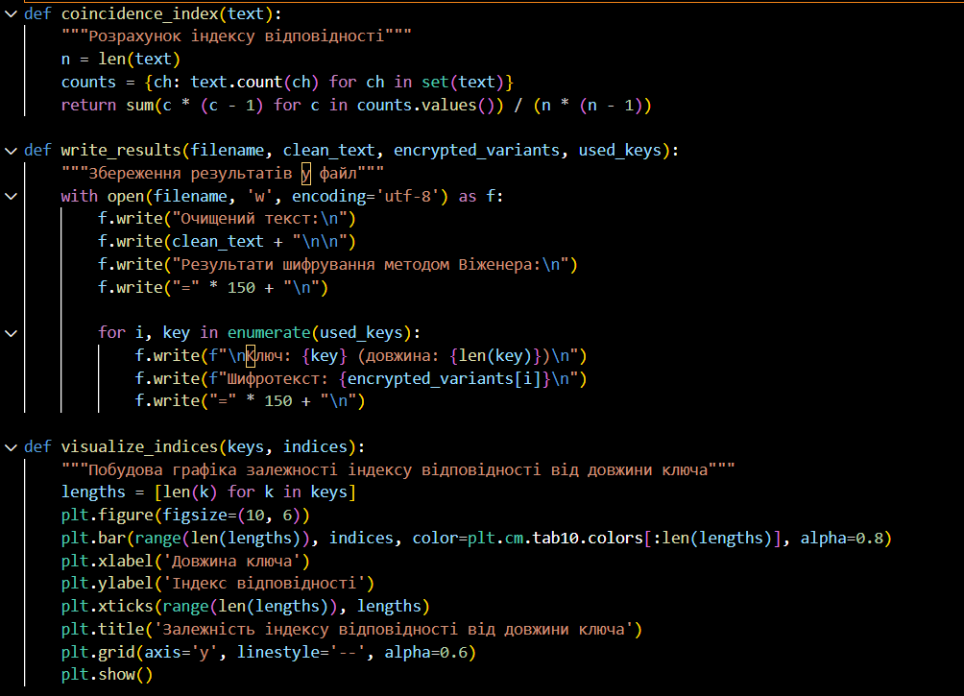

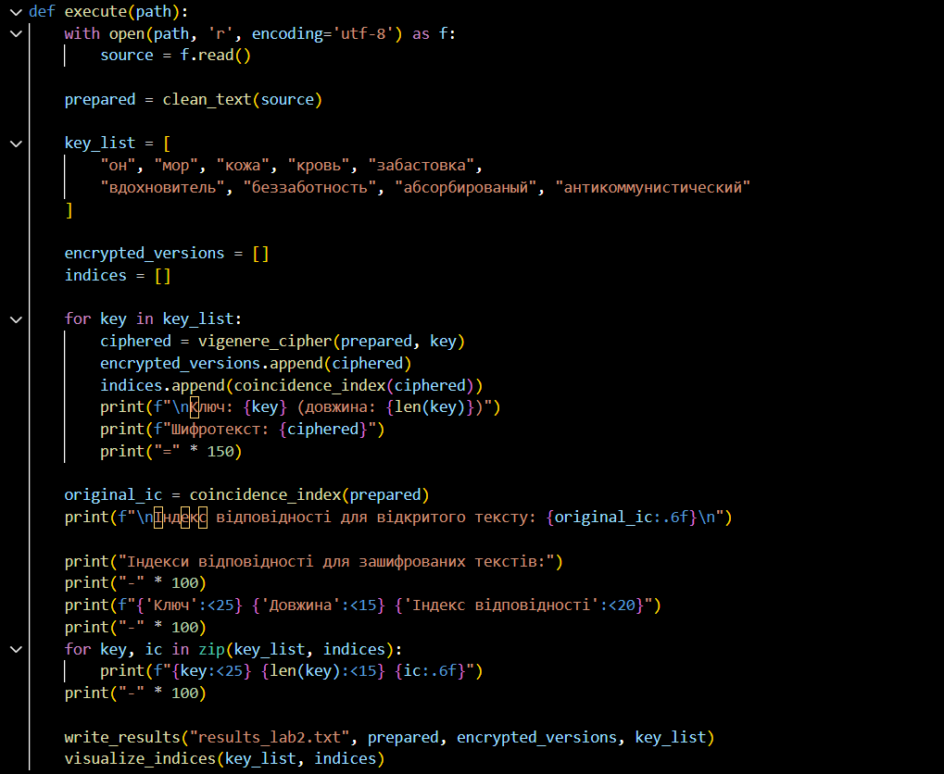

3. Використовуючи наведені теоретичні відомості, розшифрувати наданий шифртекст (згідно свого номеру варіанта).

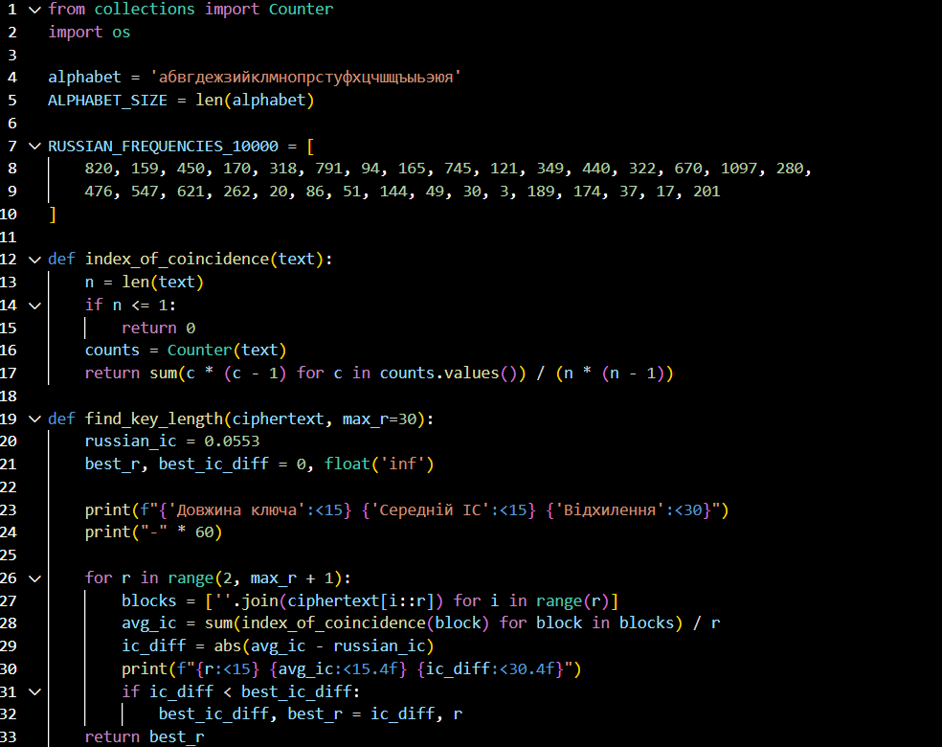
Обрали варіант 1:

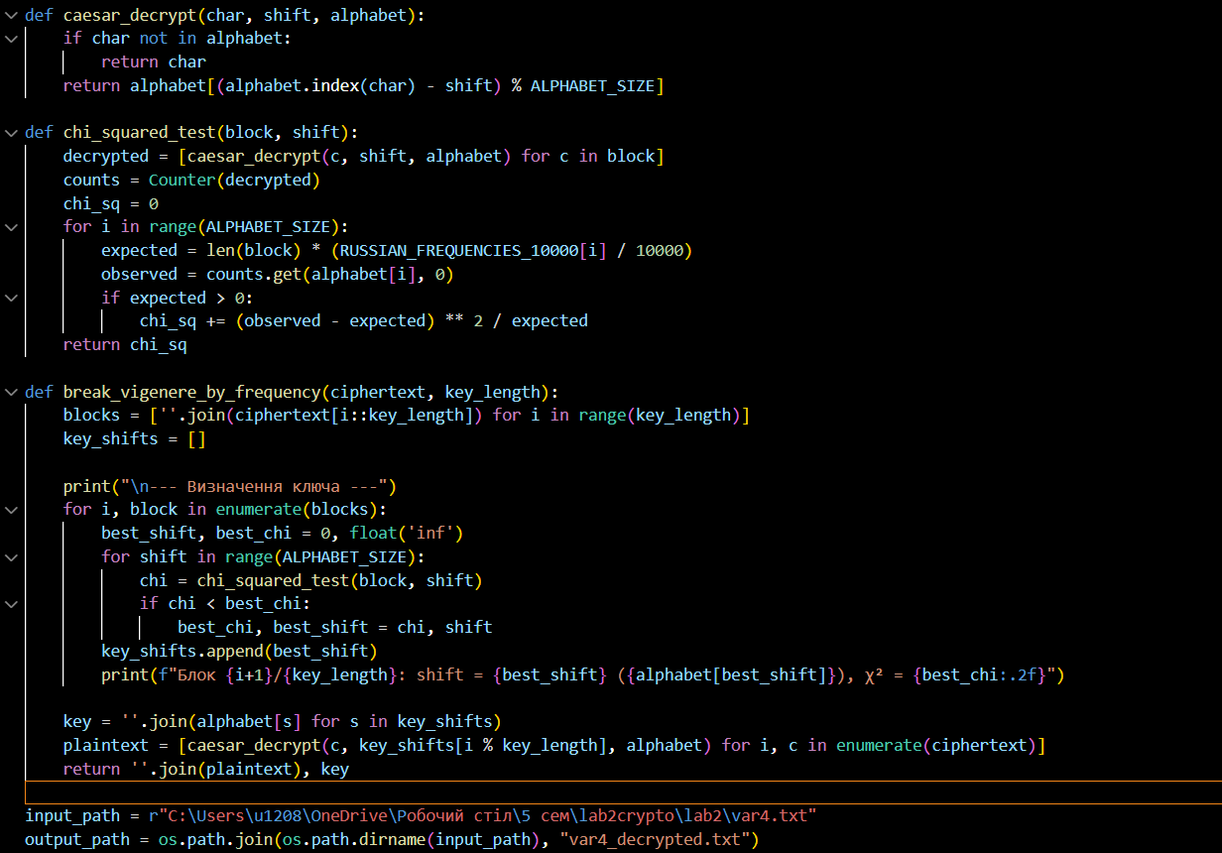
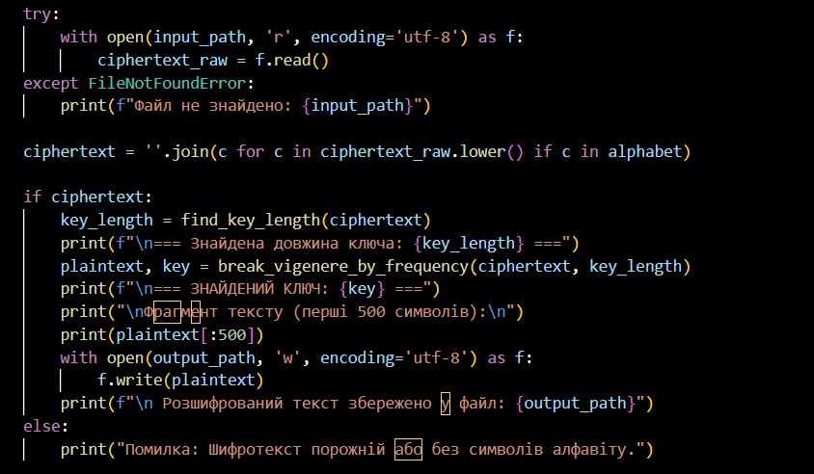
Аутпут :
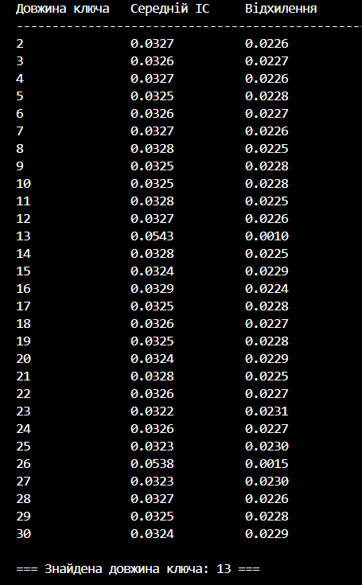

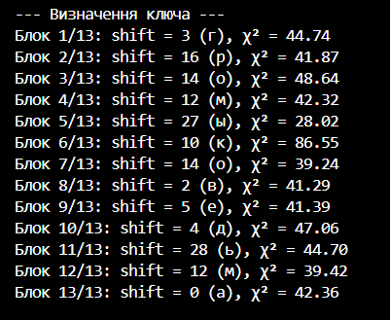

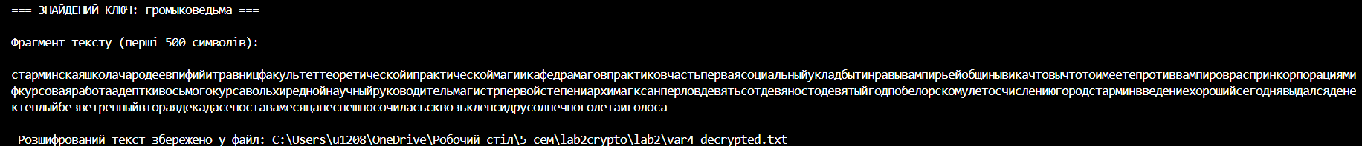

Розшифрований текст — це відрізок з книги Ольги Громико “Капкан для некроманта”.

Висновок:

У ході лабораторної роботи було досліджено роботу шифру Віженера та методи його криптоаналізу. Основною метою було визначити індекси відповідності для зашифрованого тексту та встановити можливість розшифрування за допомогою частотного аналізу.
За допомогою обчислення індексу відповідності вдалося визначити правильну довжину ключа. Для цього шифротекст було розбито на блоки відповідно до різних значень періоду, і для кожного блоку розраховано індекс відповідності. Порівняння отриманих значень з теоретичними частотними характеристиками російської мови дозволило визначити оптимальну довжину ключа, що надалі дало змогу розшифрувати текст методом частотного криптоаналізу.
З отриманих результатів видно, що для менших значень довжини ключа середній індекс відповідності має найбільше значення. Це пояснюється тим, що короткі ключі частіше створюють повтори символів у шифротексті, тоді як довші ключі зменшують ймовірність таких збігів, що відповідає теоретичним очікуванням.

